МІНІСТЕРСТВО ОСВІТИ І НАУКИ УКРАЇНИ
Львівський національний університет імені Івана Франка
Факультет електроніки та комп’ютерних технологій

ЗВІТ
З ЛАБОРАТОРНОЇ РОБОТИ № 8
з дисципліни „Функціональне програмування“
на тему „Алгебраїчні типи даних по-Python’івськи“
Варіант: 7 — „Результат операції“

Виконав
студент 2 курсу
групи ФЕП-23с
Купчак Павло Сергійович

Перевірив
Свелеба Сергій Андрійович

Львів – 2026

Мета роботи
Освоїти Union, Literal, Protocol і структурний pattern matching (match/case) для розбору структур; змоделювати алгебраїчний тип даних у Python, реалізувати чисті функції обробки та перевірити типи за допомогою mypy --strict.
Варіант: 7 — Результат операції
ADT: Success[T] і Failure. Завдання: змоделювати результат обчислення без використання None як сигналу помилки. Додаткові вимоги: Union/TypeAlias, match/case, функції map_result() та unwrap_or(). Базове завдання: модель виразів Expr = Num | Add | Mul та «чистий» eval через match.
Репозиторій: https://github.com/PavloKupchak/FP-labs, папка Lab_08.
Теоретичні відомості
Алгебраїчні типи даних поділяють на суми варіантів (sum types) і добутки; у Python суму моделюють через незмінні dataclass-класи та Union. Literal обмежує значення конкретними літералами, Protocol задає структурний контракт, що перевіряється mypy без успадкування, а match/case розбирає структуру значення за класом і полями.
Тип Result замінює винятки та значення-сигнали (None, -1) явним варіантом помилки: функція чесно повідомляє про можливу невдачу в сигнатурі. Над ним визначають map, flat_map та unwrap_or, а mypy у строгому режимі перевіряє, що розібрано всі варіанти.
Хід роботи
1. У model.py описав незмінні вузли Success (узагальнений за значенням) і Failure із повідомленням та кодом помилки. Код обмежено через Literal (ErrorCode), тип результату задано псевдонімом Result = Success[T] | Failure, а Protocol HasError описує будь-який об’єкт із полями error і code.
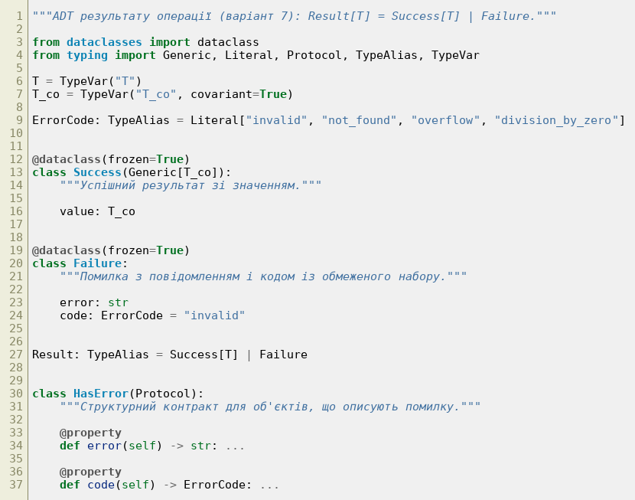
Рис. 1 – ADT результату: Success, Failure, Result, HasError
2. Для базового завдання в expr.py реалізував AST Expr = Num | Add | Mul, альтернативну форму з бінарним вузлом Bin та оператором Literal["+", "*"], а також Protocol SupportsBin.
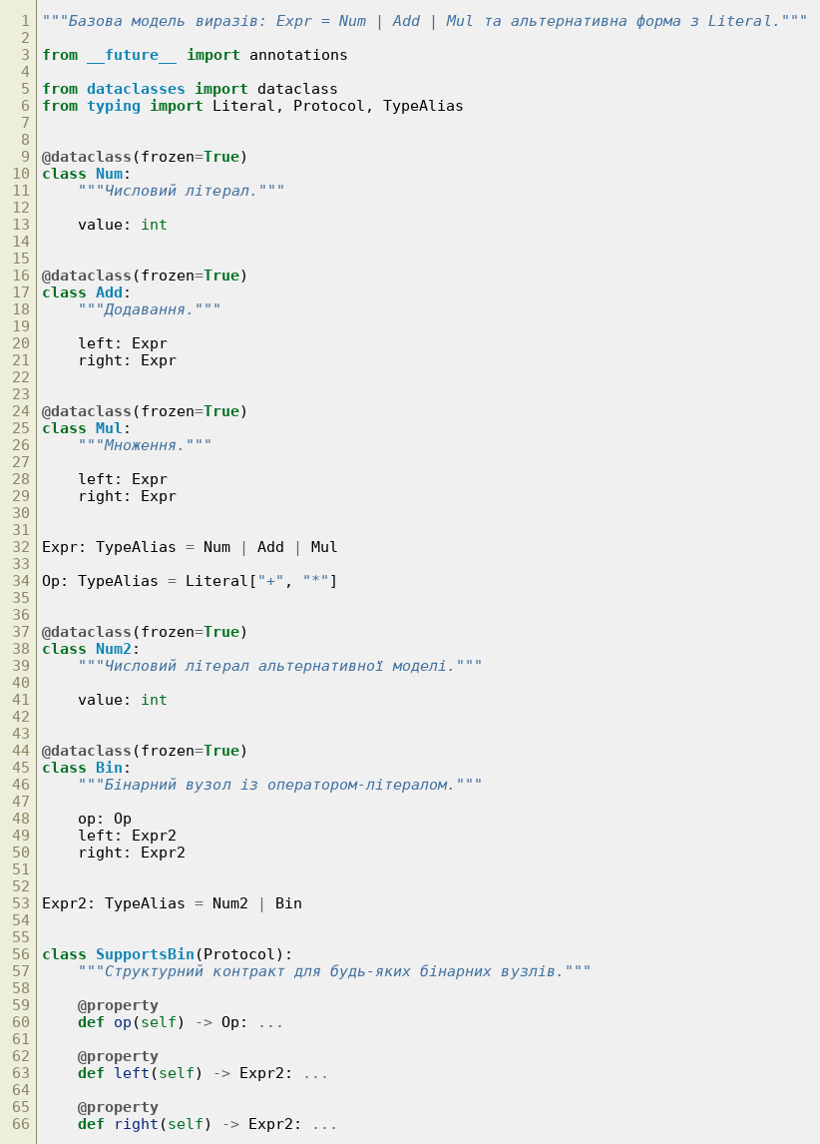
Рис. 2 – Модель виразів у expr.py
3. У eval_.py реалізував eval_expr і eval_expr2 через match/case. Оператор Bin розбирається вкладеним match по Literal, тому mypy підтверджує вичерпність без запасної гілки. Переповнення позначається винятком EvalOverflow.
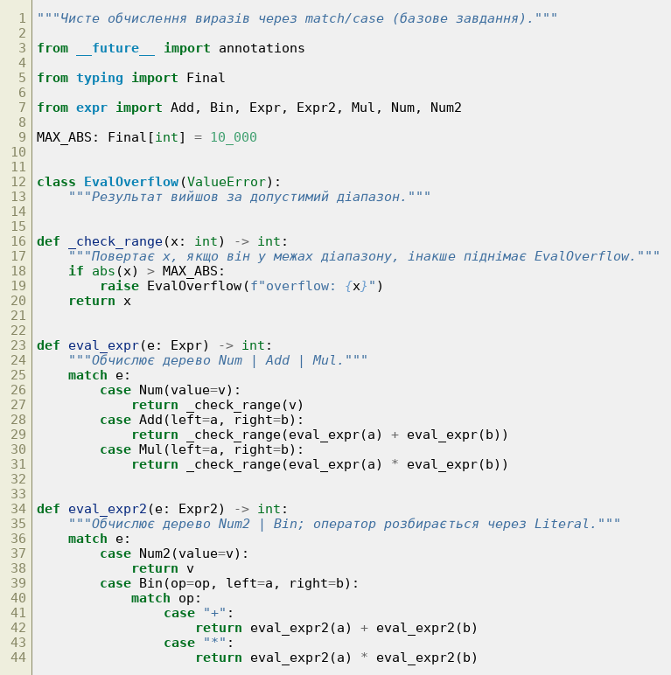
Рис. 3 – eval_expr та eval_expr2
4. У evaluator.py реалізував map_result, flat_map, unwrap_or, flatten, is_success та is_failure (TypeGuard) і sequence, що перериває збирання на першій помилці.
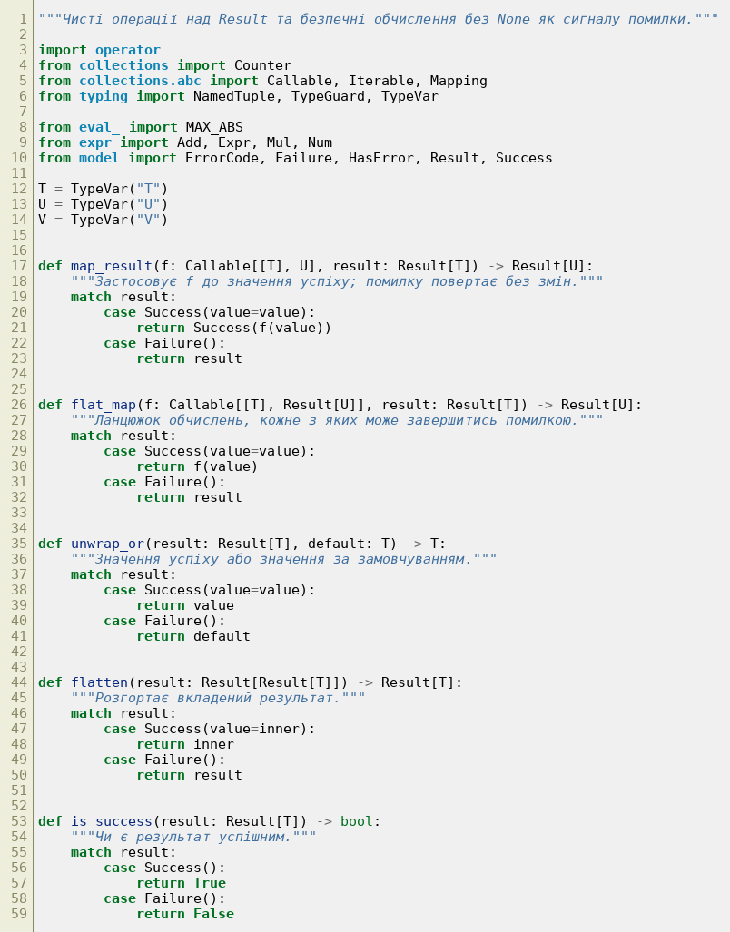
Рис. 4 – Операції над Result (початок)
5. Додав attempt, який перетворює виняток обчислення на Failure, code_for (код помилки за типом винятку через match), а також безпечні parse_int, safe_div, get_item і compute_ratio, що ланцюжком передають помилки.
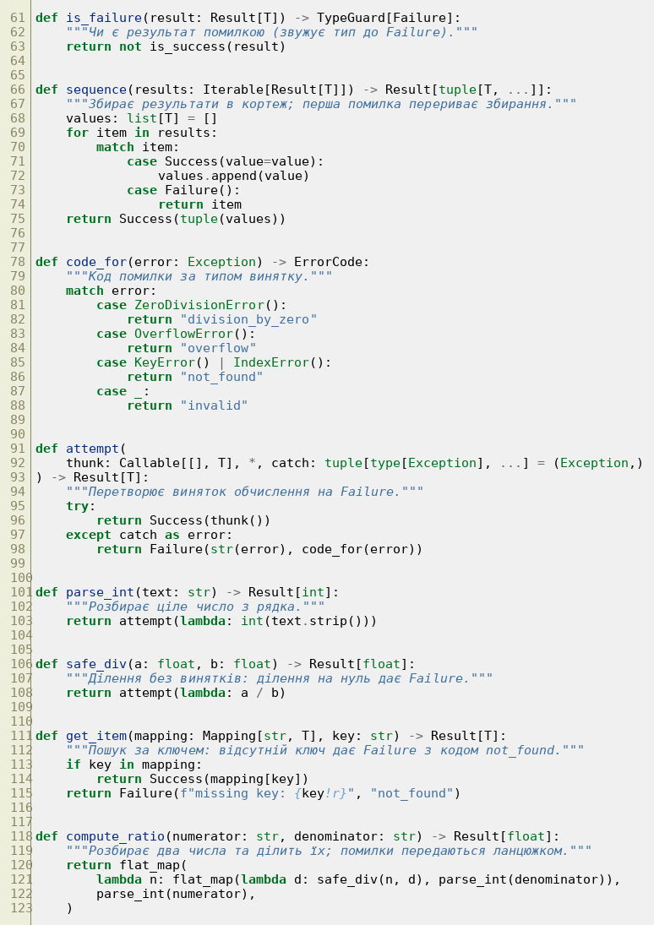
Рис. 5 – Перетворення винятків і безпечні обчислення
6. eval_safe обчислює Expr і повертає Failure замість винятку при переповненні; combine поєднує два результати. Статистика statistics використовує Protocol HasError через count_codes.
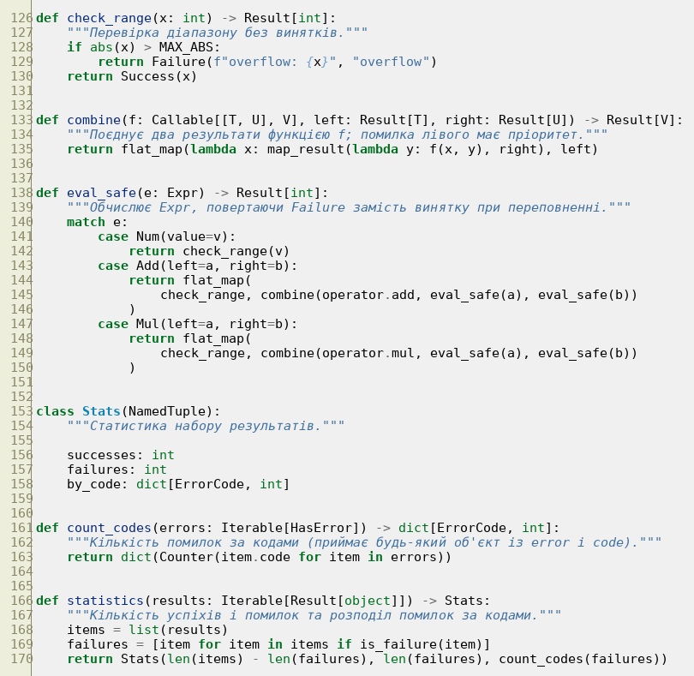
Рис. 6 – eval_safe та статистика результатів
7. У pretty.py реалізував render для виразів, render_result для результатів та Protocol Renders.
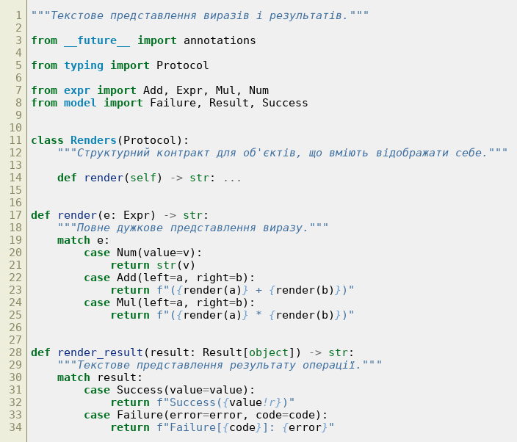
Рис. 7 – Текстове представлення
8. Скрипт main.py показує обчислення виразів, ланцюжки Result, map_result, unwrap_or, sequence та статистику.
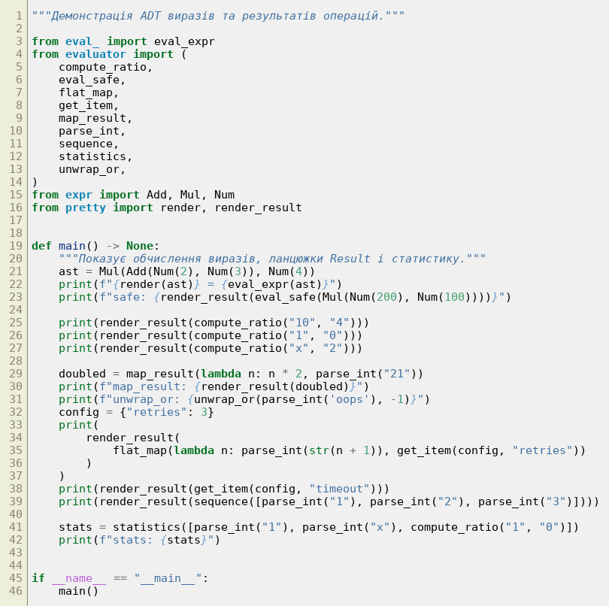
Рис. 8 – Демонстраційний скрипт main.py
9. Тести моделі виразів: базові та вкладені обчислення, від’ємні числа, переповнення, незмінність і хешованість вузлів, __match_args__, Literal-оператори, Protocol.
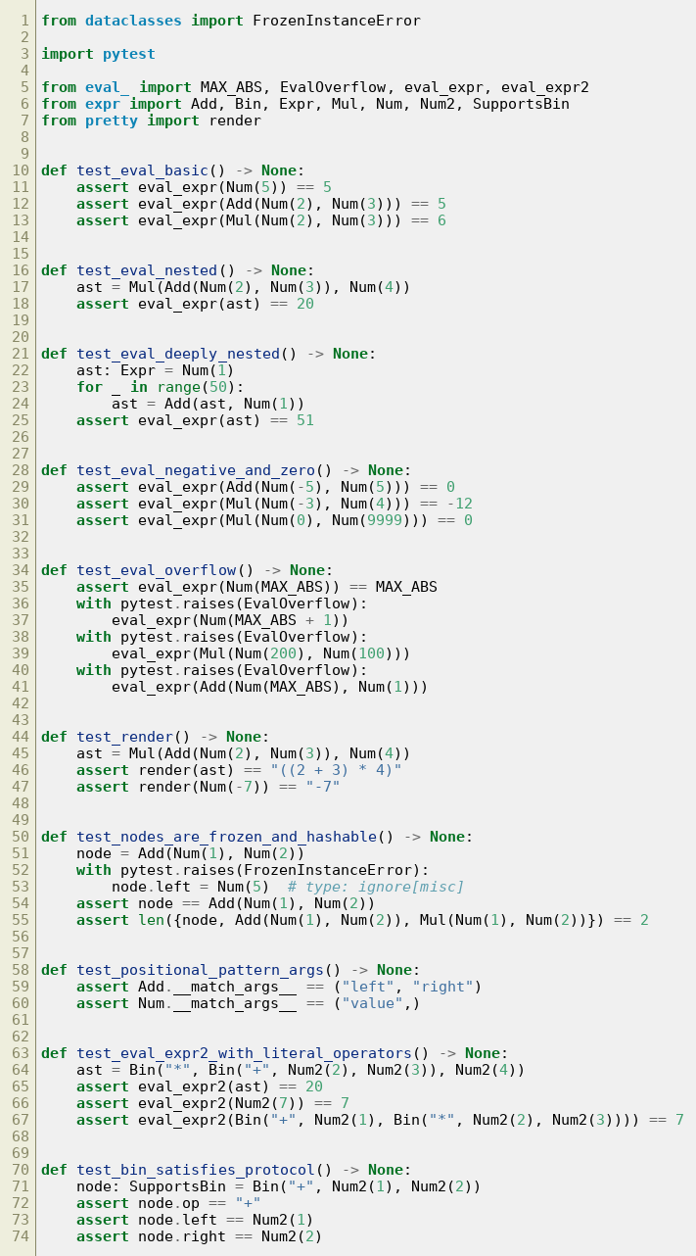
Рис. 9 – tests/test_expr.py
10. Тести Result: map_result, flat_map з короткими замиканнями, unwrap_or, Success(None), flatten, sequence, незмінність вузлів і рендер.
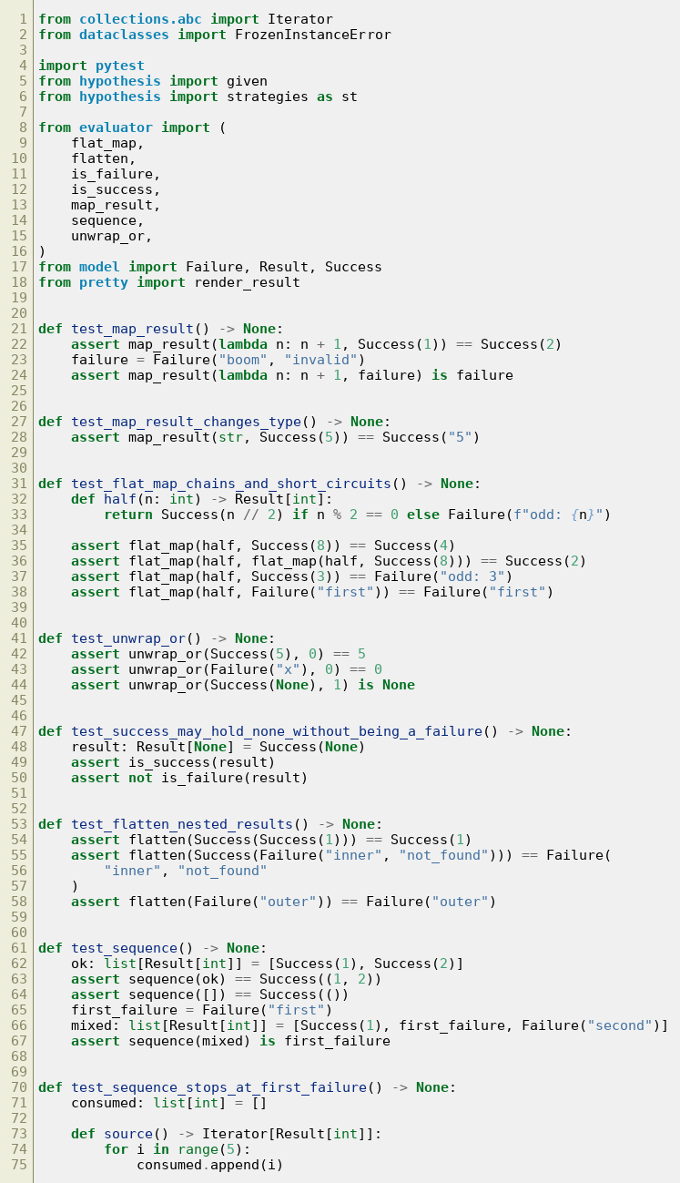
Рис. 10 – tests/test_result.py (початок)
11. Property-тести Hypothesis перевіряють закони функтора (тотожність і композиція) та монади (ліва й права тотожність, асоціативність).
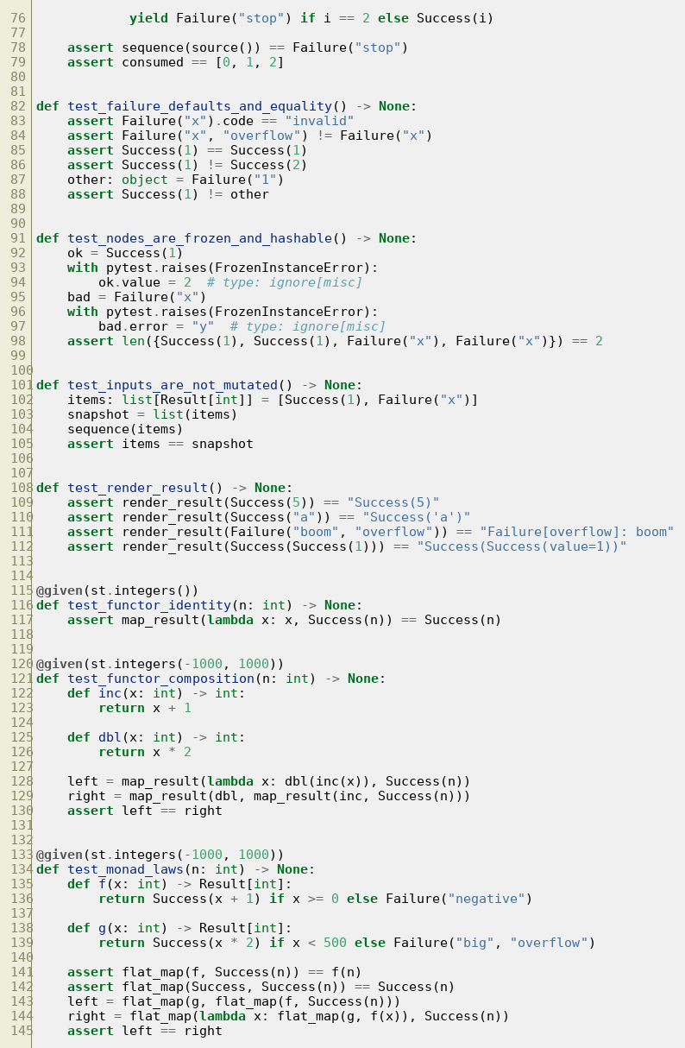
Рис. 11 – tests/test_result.py (закони)
12. Тести безпечних обчислень: parse_int, safe_div, get_item, compute_ratio, code_for, attempt з переліком винятків.
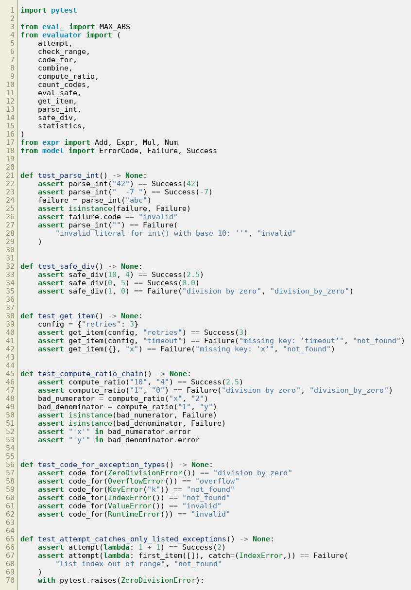
Рис. 12 – tests/test_evaluator.py (початок)
13. Тести combine, eval_safe на глибоко вкладених виразах, статистики та Protocol HasError із власним класом.
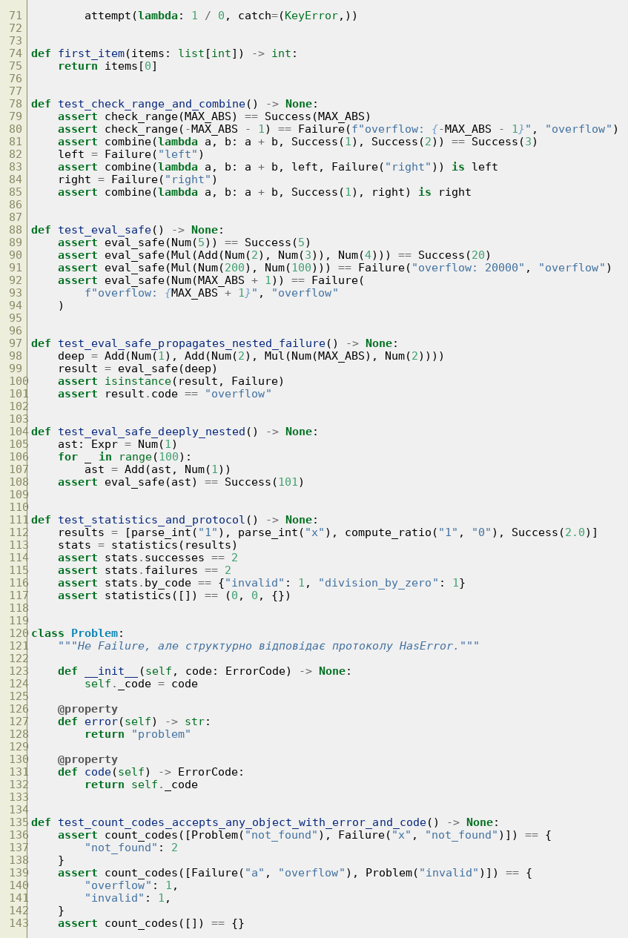
Рис. 13 – tests/test_evaluator.py (продовження)
Результат роботи
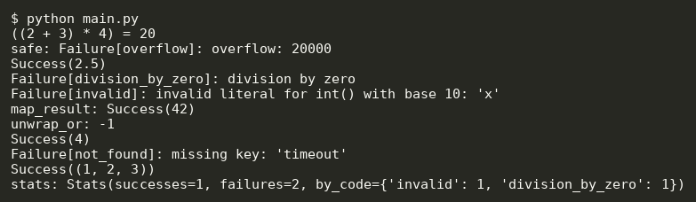
Рис. 14 – Робота програми main.py
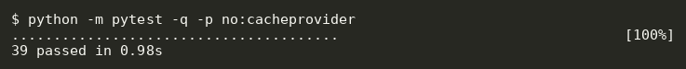
Рис. 15 – Результати pytest
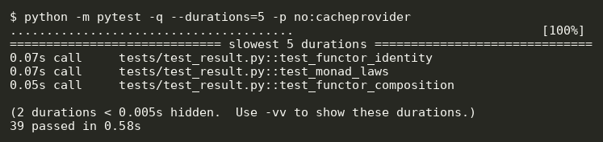
Рис. 16 – Найповільніші тести (pytest --durations=5)
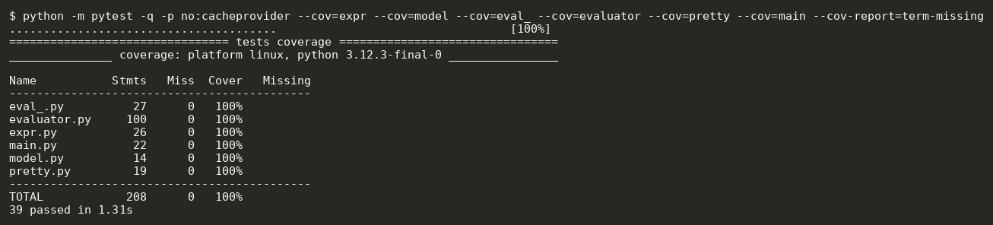
Рис. 17 – Покриття коду тестами
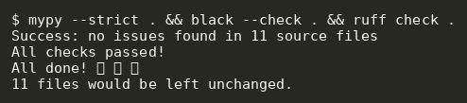
Рис. 18 – Перевірка mypy --strict, black і ruff
Висновки
У лабораторній роботі змодельовано результат операції як алгебраїчний тип Success[T] | Failure із незмінних dataclass-вузлів, Literal-кодами помилок і Protocol-контрактом. Усі операції (map_result, flat_map, unwrap_or, flatten, sequence, statistics, eval_safe) є чистими функціями з match/case; винятки обчислень перетворюються на Failure лише на межі через attempt, тому None більше не є сигналом помилки.
mypy --strict підтверджує вичерпність розбору варіантів, зокрема вкладеного match по Literal. Property-тести перевіряють закони функтора та монади. Усі 39 тестів проходять із покриттям 100%, а mypy, black і ruff не мають зауважень.

